Дзяржаўная ўстанова адукацыі
“Грыцэвіцкі дзіцячы сад Клецкага раёна”

Паважаныя бацькі, дзяцей дашкольнага ўзросту! Педагогі Грыцэвіцкага дзіцячага сада Клецкага раёна прапануюць здзейсніць займальную прагулку!
«Вясёлая прагулка РАЗАМ»
МАРШРУТ ВЫХАДНОГА ДНЯ
Маршрут выхаднога дня - “Дзівосны свет раслін лесу”
Рэкамендуемы ўзрост дзіцяці: 4-6 гадоў
Прыпынак: «Мы ідзём у лясок па сок»
Мэта: прыцягненне бацькоў і дзяцей да эколага-краязнаўчай дзейнасці і арганізацыі сумеснага адпачынку бацькоў і дзяцей.
Задачы:
− садзейнічаць замацаванню ўяўленняў дзяцей аб раслінах лесу, іх карысных уласцівасцях, аб мерах бяспекі і правілах паводзін у лесе;
− стварыць умовы для развіцця пазнавальнай актыўнасці,
назіральнасці і цікавасці да вывучэння лесу роднага краю;
− спрыяць выхаванню любові да прыроды роднага краю.
Форма правядзення: прагулка-паход
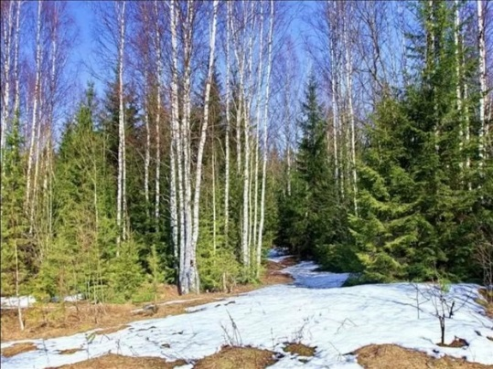
Аб’ект экскурсіі: прырода роднага краю
Характарыстыка аб’екта: жывёльны і раслінны свет
Каштоўнасць аб’екта: аздараўленчая, пазнаваўчая
Значэнне аб’екта – мясцовае

Аб тым, што можа і што хоча ваша дзіця, магчыма даведацца толькі ў абставінах добразычлівасці, поўнага даверу і ўзаемаразумення. Такія абставіны ствараюцца толькі ва ўмовах сумеснага правядзення часу. Адна з асноўных сямейных каштоўнасцей – добры сумесны адпачынак.
Агульныя забавы, гульні, экскурсіі пакажуць Вам адзін аднаго па – новаму і дазволяць здзейсніць адкрыццё нават ва ўласнай сям’і!
Сямейны адпачынак - шанц для бацькоў лепш зразумець свайго сына ці дачку, убачыць і пачуць, чым жывуць дзеці, аб чым мараць, на што ўжо здольныя і што змогуць спасцігнуць пры вашай падтрымцы.
Калі бацькі могуць больш часу правесці са сваімі дзецьмі? Вядома, у выхадныя дні. Шматлікія сем'і выбіраюць сумесны адпачынак у забаўляльных цэнтрах, у парках культуры і адпачынку, паходах ў тэатр, кінатэатр, цырк. Аднак такі варыянт сямейнага вольнага часу могуць дазволіць сабе не ўсе.
Таму альтэрнатывай для арганізацыі сумеснага сямейнага вольнага часу можа стаць бліжэйшае прыроднае і сацыяльнае асяроддзе. Зносіны з прыродай, знаёмства з цікавымі сацыяльнымі і гістарычнымі аб'ектамі ў тым населеным пункце, дзе пражывае сям'я, дазволіць арганізаваць не менш цікавы сямейны вольны час.
Сумесныя прагулкі будуць спрыяць развіццю дзіцячай пазнавальнай цікавасці і назіральнасці, фарміраванню асноў эканамічнай і экалагічнай культуры асобы, знаёмству дзяцей і саміх бацькоў з гісторыяй сваёй малой радзімы, выхаванню пазітыўнага стаўлення да месца, дзе нарадзіліся і жывуць.
Дзіўна, але для гэтага не патрэбны фінансавыя затраты і доўгія зборы. Патрэбна толькі вялікае жаданне пабыць разам з членамі сваёй сям’і, прысвяціць вольны час свайму дзіцяці.
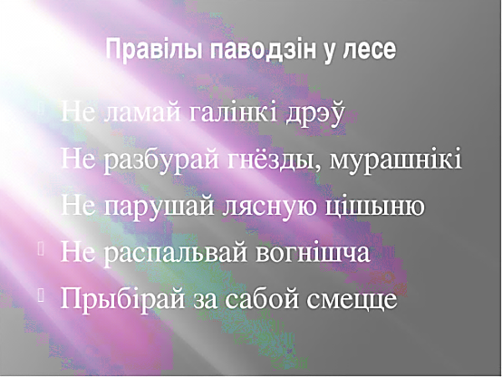
ПАМЯТАЙЦЕ: Пры падыходзе да лесу можна прапанаваць дзіцяці рытмічную гульню:
«Мы ідзем у лясок»
Мы ідзем у лясок,
будзь уважлівы, дружок.
(Хадзьба)
Наперадзе ручаёк, перайдзі - вось масток. (На насочках)
Прабірайся асясцярожна - замачыць тут ногі можна.
(Высока падымаюць ногі)
Мы паскачам трошкі па хвалістай дарожцы. (Скачкі)
Як пачуем у небе гром, схаваемся мы пад кустом.
(Прысядаць)
Будзем павольна ісці - дождж дагоніць нас у пуці.
(Лёгкі бег)
Мы прыйшлі з табой дружок, ва дрымучы ва лясок.
(Хадзьба)
Дарослы: перш, чым увайсці ў яго, давай ўспомнім, як трэба паводзіць сябе ў лесе (ціха размаўляць, не смеціць, не ламаць галінкі, не паліць вогнішчы)
Мы падышлі да лесу. Успомніце, як называецца край лесу. (Узлесак) Пройдзем праз узлесак у глыб лесу. Ён поўны загадак і таямніц. Прыслухайцеся да гукаў прыроды. Што вы чуеце? (Адказы дзяцей.) У лесе жывуць звяры і птушкі, яшчаркі і жабы, жукі і матылькі. А колькі тут ягад і грыбоў! Удыхніце лясное паветра. Як вы думаеце, чаму ў лесе такое свежае і чыстае паветра? (Дзеці выказваюць свае меркаванні, бацькі дапаўняюць іх адказы).
Прапануем пытанні для дзяцей:
Якія расліны ў лесе самыя высокія? (Дрэвы) –
Якія дрэвы растуць у нашых лясах? (Адказы дзяцей.)
Як называюцца дрэвы, лісце якіх маюць выгляд іголак? (Хвойныя.)
Назавіце, якія хвойныя дрэвы вы ведаеце? (Хвоя, елка)
Як называюцца дрэвы, якія зімой губляюць свае лісце (Лісцёвыя.)
Назавіце дрэвы, якія растуць у лісцёвых лясах. (Бяроза, асіна, таполя, рабіна, клён, ліпа)
Прапануйце конкурс “ Хота хутчэй?”
Хто хутчэй праскача вакол пянька.
Распавядзіце пра бярозу.
А зараз давайце падыдзем да бярозы. Якое прыгожае дрэва! Яе нездарма называюць беластвольнай прыгажуняй. Гэтаму дрэву прысвечана шмат песень, вершаў, загадак. Унізе ствол бярозы пакрыты цёмнай грубай карой, а вышэй – белай з чорнымі меткамі. Дакраніцеся да белай гладкай кары. На што падобнае лісце бярозы? (На трохкутнік са шчарбінамі па краях, на сэрцайкі.) Бяроза-какетка, кожную вясну апранае яна завушніцы і яны калышуцца на ветры. Як вы думаеце, для чаго яны патрэбныя? (Адказы дзяцей.) Завушніцы – гэта кветкі бярозы.
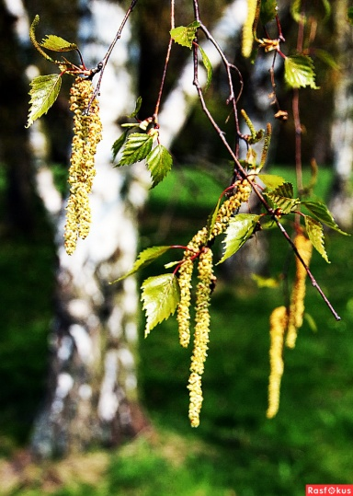
Калі яны адкрасуюць, утвараецца насенне. Вецер і птушкі разнясуць іх па лесе, і там, дзе яны ўпадуць, вырастуць маленькія бярозкі. У лекавых мэтах выкарыстоўваюць бярозавыя пупышкі. З драўніны бярозы робяць дзёгаць, актываваны вугаль. А хто з вас піў вясной бярозавы сок? Ці ведаеце вы, як трэба збіраць бярозавы сок, каб не нанесці шкоду дрэву?

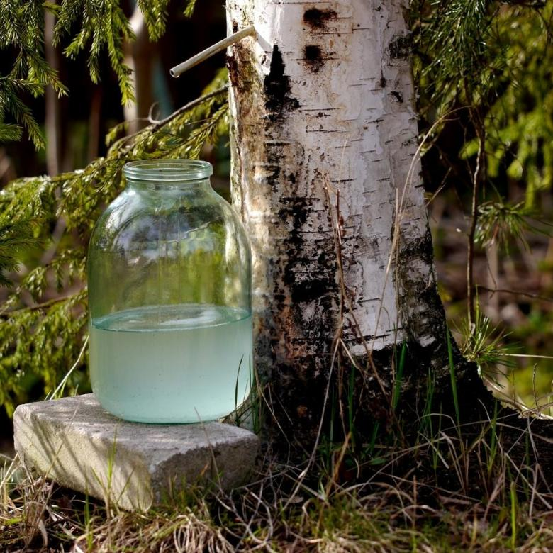

Паданне пра бярозку.
Калісьці вандраваў на свеце сляпы стары з хлопчыкам-павадыром, шукаў, як пазбавіцца ад слепаты. Да якіх толькі знахароў ні звяртаўся ён, якімі зёлкамі ні лячыўся – нічога не дапамагала. Неяк даведаўся стары, што ёсць на зямлі месца з крыніцай жывой вады, якая лечыць усе хваробы. Доўга яны шукалі тое месца. І вось аднойчы прывёў хлопчык старога ў бярозавы гай, прасякнуты сонечным святлом. Надрэзаў сляпы ствол бярозкі, пырснуў сокам на свае вочы, і здарыўся цуд – адкрыўся перад ім увесь навакольны свет, ва ўсёй сваёй прыгажосці. Як падзяку за пазбаўлення ад страшнай хваробы пабудаваў стары ў гаі манастыр, які стаў пачаткам горада Бярозы, што знаходзіцца ў нас на Беларусі. Па старадаўняму звычаю вакол бяроз заўсёды вадзілі карагоды.

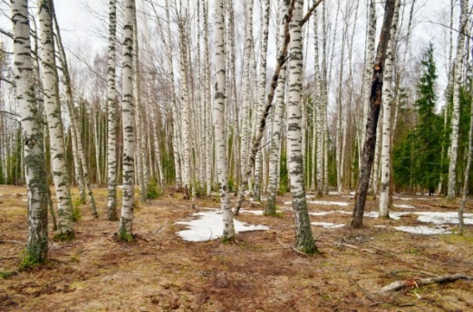
Пагуляйце у народную гульню-карагод “Бярозка”. Задачы: практыкаваць у хадзьбе па кругу, узгадняючы рух са словамі песні; фарміраваць пачуццё калектывізму. Aпicaннe гульні: з ліку тых, хто гуляе, выбіраецца дзяўчынка бярозка. Дзеці ходзяць па кругу, паклаўшы хустачкi на плячо, i спяваюць. Бярозка белая, Макаўка зялёная, Летам махнаценькая, 3імой сучкаваценькая, Дзе яна стащь, Там i шуміць. Дзяўчынка-бярозка, што стаіць у крузе, пад песню забірае ў тых, хто гуляе, хустачкі, паднімае ix над галавой, і, калі заспяваюць: Бярозка зялёненькая, Вясной вясёленькая, Сярод поля стаіць, Лicточкамі шуміць, Грыміць, гудзіць, Залатым вяночкам звініць. Бярозка iмiтye шум лістоў, рух галінак, – яна шамаціць сукенкай, махае над галавой хустачкамі. Пад прыгаворку: “А восенню кapaнi у бярозкі засынаюць, лісточкі ападаюць!” – дзяўчынка-бярозка абыходзіць карагод i кожнаму на плячо кладзе яго хустачку. Правілы гульні: хустачкі ў тых, хто гуляе, павінны ляжаць свабодна, каб дзяўчынка-бярозка змагла лёгка ix узяць.
Мы ведаем, што ў лесе жывуць розныя жывёлы, і цяпер мы пагуляем у гульню “Бяздомны заяц”.
З ліку ігракоў выбіраецца паляўнічы і бяздомны заяц. Астатнія ігракі – зайцы, устаюць у сярэдзіну круга. Па сігнале вядучага бяздомны заяц пачынае ратавацца ўцёкамі ад паляўнічага. У любы момант бяздомны заяц можа заскочыць у першы, які трапіўся, домік. Удзельнік гульні, які стаяў у гэтым месцы, у той жа момант становіцца бяздомным зайцам і яго задача – уцячы ад паляўнічага. Злоўлены ігрок становіцца паляўнічым, а роля бяздомнага зайца дастаецца былому паляўнічаму.
Далей можна самастойна пагуляць у розныя спартыўныя гульні па жаданні: бадмінтон, футбол, волейболы. Ну, вось і прыйшла пара вяртацца дадому.
Папытайце дзяцей:
Вам спадабалася наша падарожжа?
Што больш за ўсё вам запомнілася?

Каб гэты дзень надоўга застаўся ў вашай памяці, прапануйце дзецям дома намаляваць малюнак аб падарожжы. А з усіх малюнкаў мы створым альбом! Вяртанне дадому.

